ТОКУШЕВА Лаура Абаевна,
Зоя Космодемьянская атындағы №23 мектеп-лицейінің информатика пәні мұғалімі.
Шымкент қаласы

РАСТРЛЫҚ КЕСКІНДЕРДІ ӨҢДЕУ

Оқу бағдарламасына сәйкес оқыту мақсаттары | 5.2.2.2 Растрлық кескіндерді жасау және өңдеу.
Сабақтың мақсаты: | Барлық оқушылар:
Сабақтың мақсаты: | Растрлық кесікндерді жасай алады;
Сабақтың мақсаты: | Көптеген оқушылар:
Сабақтың мақсаты: | Коррекция, Эффекты командаларды пайдаланып, суреттерді өңдейді;
Сабақтың мақсаты: | Кейбір оқушылар:
Сабақтың мақсаты: | Графикалық редактордың көмегімен суреттің сапасын реттеу, оған әсерлер қосу қаншалықты маңыздылығын түсінеді.
Сабақтың барысы:
Сабақтың кезені/уақыты | Педагогтың әрекеті | Оқушының әрекеті | Бағалау | Ресурстар
Ұйымдастыру кезеңі  2 минут | Оқущылармен амандасу,түгелдеу.  «Жүректен журекке» әдісі.  Жүрекше түрдегі поп-ит ойыншығын бір-біріне әдемі тілектер айту арқылы алмасады.  Сыныпта жағымды псхикалық ахуал қалыптасады. | 1.Мұғаліммен амандасады.  2.Жүрекшені бір-біріне береді. | Мұғалімнің ынталандыру сөздері. | Жүрекше тәрізді поп-ит ойыншығы.
Сабақтың басы 8 минут | 1.Үй тапсырмасын тексеру.  Genially платформасын қолдану арқылы сұрақ-жауап алу:  1. Графика деген не? 2. Компьютерлік графика н шеге бөлінеді? 3. Пиксель дегеніміз не? 4. Paint графикалық редакторы деген не? 5. Суретті қалай сақтаймыз?  2.Презентация арқылы сабақтың тақырыбы мен мақсаттарымен таныстыру.  3. Жаңа тақырыпқа шолу.  Paint. –тің құралдары мен Жаңа тақырыпқа шолу. сурет салу және оларға әртүрлі әсерлерді қолдануды практикалық мысалдар бойнша қарастырайық.  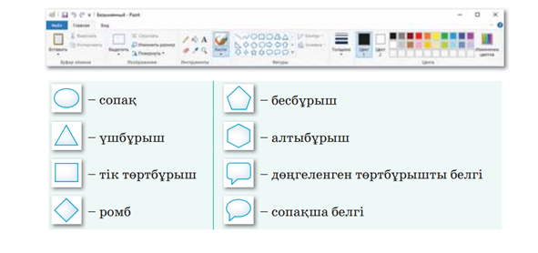 | 1.Сұрақтарға жауап береді  2.Сабақтың тақырыбын дәптерге жазады.  3.Сабақтың мақсаттарымен танысады. | Қалыптастырушы бағалау  1-балл | Интерактивті тақта
Сабақтың ортасы:  30 минут | Жеке жұмыс. 1-тапсырма.Кім жылдам  Оқулық §2.4, 44-бет, «Практикада қолдану» тапсырмасы.  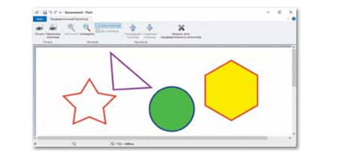  Дескриптор:  - Paint редакторды іске қосады;  -Алтыбұрыш, Құйып бояу пайдаланып, алтыбұрыш салады, оның ішін бояйды;  -Овал батырмасын пайдаланып дөңгелек салады;  2-тапсырма.(деңгейлік) «Конверттегі тапсырма» әдісі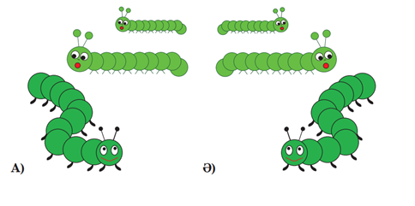  «А» деңгейлі тапсырма:  Ізін қалдырып көшіру  Дескриптор:  - Paint. редакторын іске қосады;  - Shift пернесін баса отырып,кез-келген бағытта фигураны көшіреді;  -суретті 90-180 градусқа бұрайды;  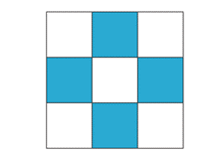  «В» деңгейлі тапсырма:  Текшелер жинағы  Дескриптор:  - Paint. редакторын іске қосады;  -дайын фигураларды пайдаланып, үлгідегідей сурет салады;  -түстер палитрасын пайдаланып, бояйды;  -фигураның көшірмесін жасайды;  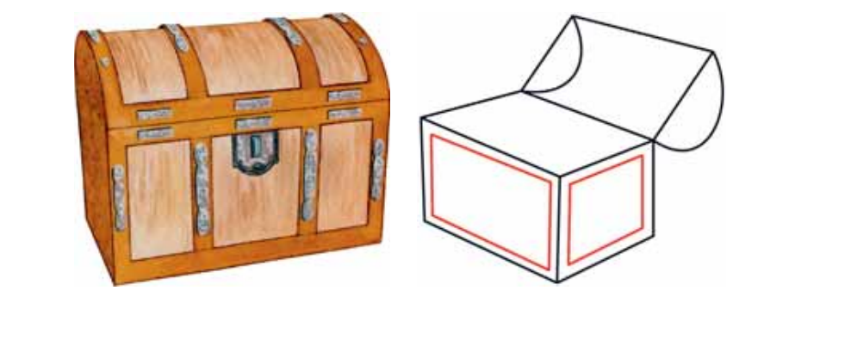  «С» деңгейлі тапсырма:  Дескриптор:  - Paint. редакторын іске қосады;  -Суреттегі сандықтың үлгісін салады;  - Мәтін жазу батырмасымен «сандық» сөзін жазады; | 1-тапсырманы орындайды  Тапсырманы орындайды | 2- балл  2-балл  2-балл  3-балл  Бағалау парағына баллдарын қояды. | Оқулық 44-бет;  Интерактивті тақта  Бағалау парағы
Сабақтың соңы 3 минут | 1.Оқушыларға өзін-өзі бағалауды ұйымдастырады.  2.Кері байланыс: «Электр қуаты әдісі»  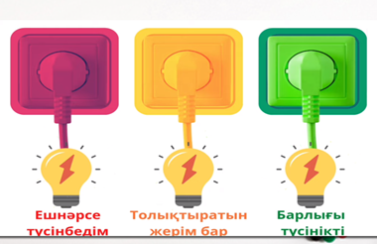 | Өзін-өзі бағалау. |  | Интерактивті тақта  Электр лампасы салынған сурет
Үй тапсырмасы:  2 минут | § 2.4; 45 -бет ,үйде орындайық

